I – ORGANIZAÇÃO E TRATAMENTO DE DADOS E SITUAÇÕES ALEATÓRIAS

1- Observa o seguinte gráfico de barras que representa a fruta preferida de cada aluno do 4º ano da escola do Filipe.

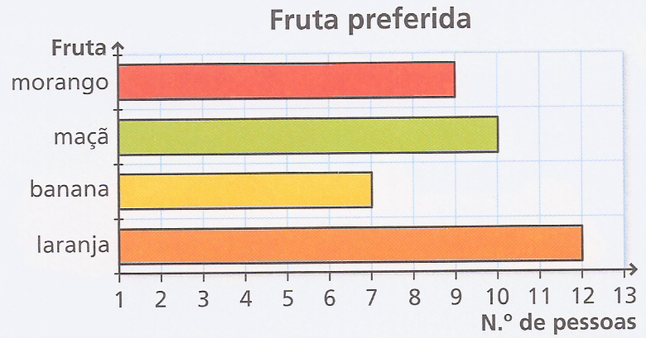

- Com base no gráfico constrói uma tabela de frequências.
Fruta | Contagem | Frequência Absoluta

- Qual é a moda?
R: ___________________________________________________________________

c) Com base no gráfico elabora 2 perguntas que possam ser respondidas pelos dados do gráfico.
P1 : ____________________________________________________________________

P2: ____________________________________________________________________

2. O gráfico representa o número de utilizadores de uma biblioteca, no último semestre de 2010.
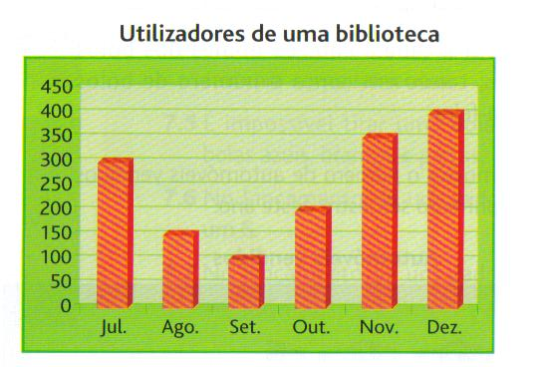

  - Qual o mês que teve o menor número de utilizadores? _________________________
  - Qual o mês que teve o maior número de utilizadores? __________________________
  - Quantas pessoas frequentaram a biblioteca nos três meses de maior utilização?

3 - Na serra da Estrela há muitos rebanhos. Cada 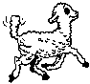 representa 50 ovelhas.
João |  | Tino
Bento |  | Rogério
Zeca |  | Filipe
Agostinho |  | Dinis

3.1 - Como se chama o pastor que tem mais ovelhas?
R:_____________________________________________________________________
3.2 - Há três pastores que têm o mesmo número de ovelhas. Quem são?
R:_________________ ___________________ __________________

3.3 - Se juntarmos as ovelhas dos oito rebanhos, quantos animais serão?

R:_____________________________________________________________________

3.4 - O Bento vendeu uma das suas ovelhas por 45€. A esse preço, qual será o valor do seu rebanho?

R:______________________________________________________________________
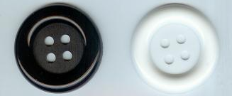
4 - Dentro de um saco existem botões pretos e brancos em quantidades iguais.
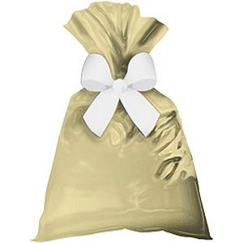
4.1 - Coloca verdadeiro (V) ou falso (F) à frente de cada afirmação.
Se eu tirar um botão à sorte sem olhar para dentro do saco…
…é certo que saia um botão branco
…é possível que saia um botão azul
…é impossível sair um botão preto
…é provável que saia um botão roxo
…é improvável que saia um botão branco

II – Sólidos geométricos e figuras no plano

1. Observa as seguintes figuras planas.

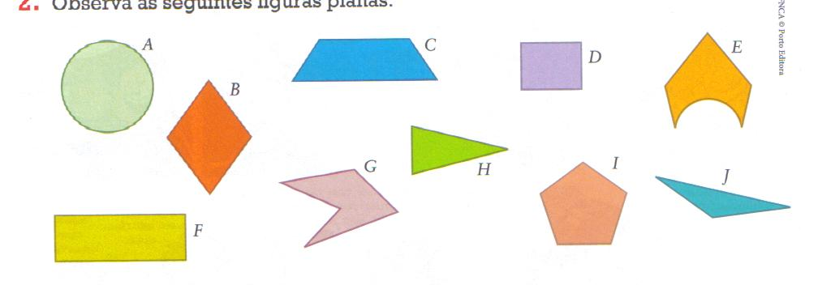
1. Indica pela letra correspondente:.1

os polígonos _______________ os quadriláteros ________________
os triângulos _______________ os pentágonos ________________

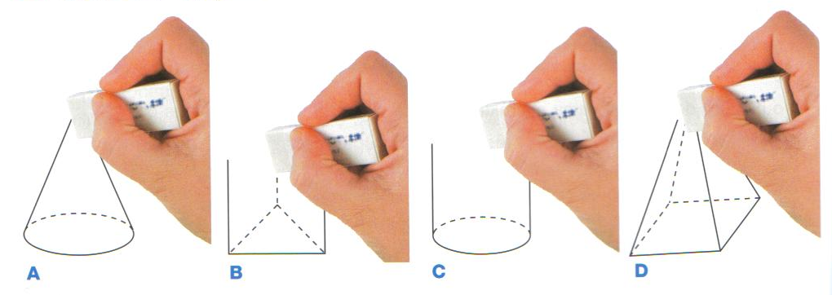
2. Descobre os sólidos.

A ______________________________________________________________________

B ______________________________________________________________________

C ______________________________________________________________________

D ______________________________________________________________________

3. Escolhe a opção correcta que completa a seguinte afirmação:

“O cone …”

( ) é um poliedro.

( ) é um sólido com duas bases.

( ) não é um poliedro.

( ) é uma pirâmide.

4. Sabendo que um prisma tem 12 arestas e 8 vértices, qual é o número de faces?

( ) 8

( ) 10

( ) 6

( ) 4

5 – Escreve duas afirmações verdadeiras sobre o cubo.

1 - ____________________________________________________________________

2 - _____________________________________________________________________

II - NÚMEROS E OPERAÇÕES

1- Completa o quadro que se refere a divisões inteiras.

Dividendo | 39
divisor | 5 | 14 | 32
quociente | 7 | 6 | 18
resto |  | 3 | 13

2. Indica o número que completa corretamente a igualdade.

: 4 = 9

3. O valor da expressão 32 + 50 – (12 – 5) é:

65 75 70 77

4. Escreve os cinco primeiros múltiplos de cada um dos números.

2

3

5

4.1. Escreve o número que seja simultaneamente, múltiplo de 2 e 3.

5. Marca com X o número que não é divisor de 12. Explica porquê.

2

4

9

6

R: _____________________________________________________________________

6. Completa.

a) O único número que é múltiplo de todos os números: 0 .

- O único número que é divisor de todos os números: . (1)

7- Completa corretamente as 2 questões partindo sempre da afirmação seguinte:
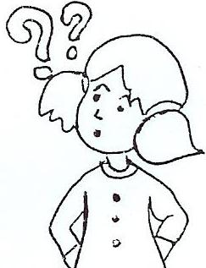
“A Joana está no vigésimo segundo andar.”
Em que andar estará se descer cinco andares? _______________________
Em que andar estará se descer doze andares? _______________________

8 - Descobre estratégias de cálculo que te ajudem a encontrar os resultados.
22 x 30 = ______ x ______ x ______ = ______ x ______ = _______________
47 x 500 = ______ x ______ x ______ = ______ x ______ = ______________
9 – Apresenta uma estimativa para cada operação e, de seguida, efetua os algoritmos para verificares as tuas estimativas.

120,6+ 1,988+ 6,87= | 2895 x 86 =
Estimativa: | Estimativa:
Algoritmo | Algoritmo

10 - Escreve o enunciado de um problema que possa ser resolvido por a seguinte expressão numérica. Apresenta o resultado

2235 + 405 – 127 – 120 = ______________
___________________________________________________________________________________________________________________________________________________________________________________________________________________________________________________________________________________________________________________________________________________________________

